THU BA 履歷表撰寫工作坊：投履歷是怎麼一回事！？
2011/5/14（六）09:00~17:00
你的能力再好，沒有好的履歷表，企業不會認識你。
你的履歷表再精美，沒有投對方法，人資不會想點開履歷表。
你的資歷寫再長、證照附再多，沒有重點，面試官不會有耐性看下去。
這一天，讓你有機會，接上最後一哩。

- 主辦單位 ：社團法人東海大學企管系系友會、東海大學企管系
- 地 點 ：管理學院M023教室(管院B1電腦教室)
- 名 額 ：為確保課程效益，僅限三十名；限東海企管系學生，大四優先
- 活動詳情 ：請至企管系網站mailto:http://www2.thu.edu.tw/~ba/main.php
- 洽 詢 ：企管系大三 趙冠盈 camera；企管系 鈺珊 助教；請於5/13(五)前報名。
- 課程費用 ：新台幣100元整（含午餐費用）
- 繳款方式 ：請於活動當天報到並現場繳費
- 上課條件 ：請務必準備好履歷表電子檔，當天會現場修改！一定要有一份履歷表，而且必須
同意讓參與工作坊的同學看到你的履歷表，也必須同意當你看到別人的履歷表時
不可外流
- 課程表
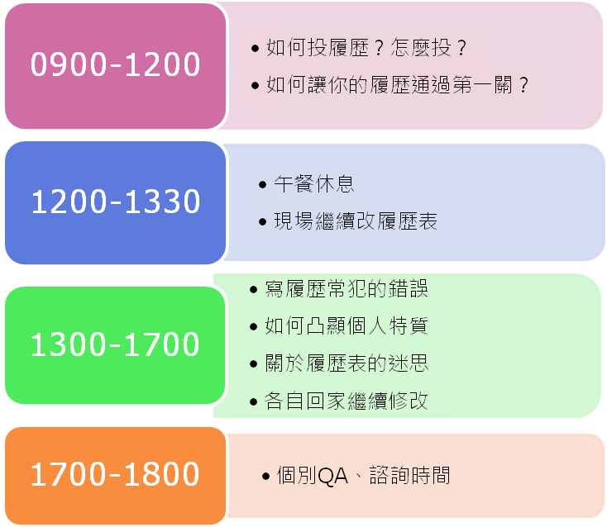
- 課程表僅供參考，將視實際狀況調整之。

- 關於帶領人：

劉漢民  相信自己、相信自己心中的亮光  86年入學90級畢業。  現任：東海企管系系友會理事、怡安管理顧問  公司董事長特別助理  經歷：樂賞音樂教育基金會總幹事、  中華民國激勵協進會副秘書長、群仁管理顧問公司訓練規劃專員、宜蘭利澤國中教育替代役  系上活動經驗：東海企管營第五屆總召、系學會總幹事、系學會體育長 | 盧怡潔  90年入學94級畢業  現任：華航諾富特飯店人力資源部人事副理  經歷：台北深坑假日飯店人力資源部人事主任  系上活動經驗：東海企管營第七屆活動長、  第八屆行政組

十一、報名流程：請填妥下方報名表，然後EMAIL給 趙冠盈camerachao.tw@gmail.com。
或EMAL給 鈺珊 mailto:ninicherry@thu.edu.tw

姓名 |  | 系級
E-mail |  | 性別 | □男 □女
契約 | □我會先準備好一份履歷表  □我同意讓參與工作坊的同學看到我的履歷表  □我同意當不外流別人的履歷表

